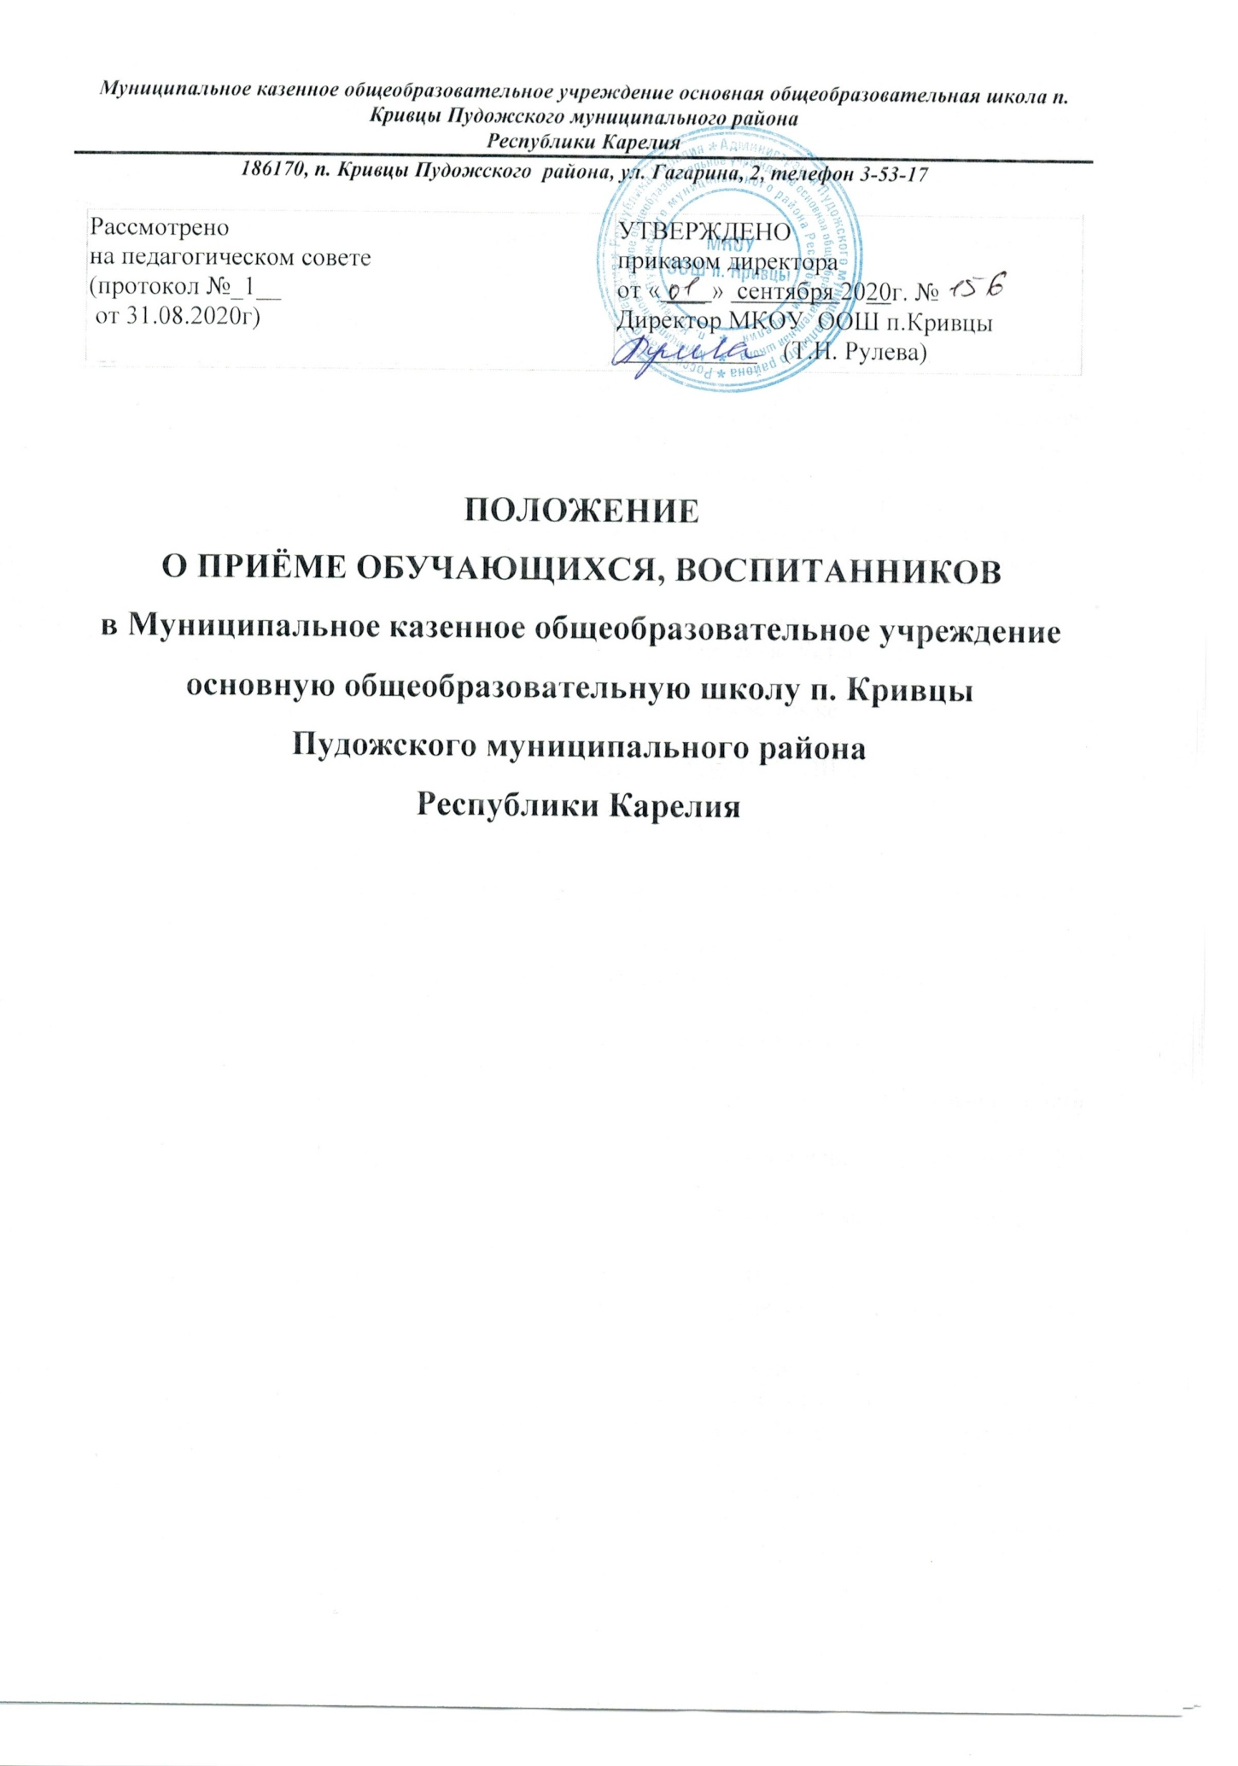

- Общие положения.

- Настоящее положение устанавливает порядок приема обучающихся, воспитанников в Муниципальное казенное общеобразовательное учреждение основную общеобразовательную школу п. Кривцы Пудожского муниципального района Республики Карелия
- Настоящее положение разработано в соответствии со ст.43 Конституции Российской Федерации, Федеральным законом №273 – ФЗ от 29.12.2012 года «Об образовании в Российской Федерации», законами «О гражданстве Российской Федерации» от 31.05.2002г. №62-ФЗ; «О беженцах» от 07.11.2000г. № 135-ФЗ; «О вынужденных переселенцах»; «О правовом положении иностранных граждан в Российской Федерации» от 25.07.2002г. № 115-ФЗ; приказом Минобрнауки России от 15.02.2012 №107 «Об утверждении Порядка приема граждан в общеобразовательные учреждения» (зарегистрировано в Минюсте России 17.04.2012 №23859); приказом Минобрнауки России от 04.07.2012г. №521 «О внесении изменений в Порядок приёма граждан в общеобразовательные учреждения, (зарегистрировано в Минюсте России 25.07.2012 №24999), с требованиями СанПиН 2.4.2.2821-10, утвержденными Постановлением Главного санитарного врача РФ 29.12.2010. № 189, зарегистрированным в Минюсте РФ 03.03.2011г.
- Правила приема граждан определяются Школой самостоятельно в соответствии с законодательством Российской Федерации и отражается в Уставе либо в отдельном локальном акте и доводятся до сведения общественности.
- Обучение и воспитание в Школе ведется на русском языке.

2. Правила приема обучающихся, воспитанников в МКОУ ООШ п. Кривцы.

2.1. Для освоения основной общеобразовательной программы дошкольного образования в группах общеразвивающей направленности:
- Школа самостоятельно формирует контингент воспитанников в пределах оговоренной лицензией квоты;
- Порядок комплектования Школы определяется Учредителем. Контингент воспитанников формируется в соответствии с их возрастом. Количество дошкольных групп в Школе определяется в зависимости от санитарных норм и условий образовательного процесса, предельной наполняемости.
- В Школу принимаются дети в возрасте от 2 месяцев
Количество детей в дошкольных группах общеразвивающей направленности определяется
исходя из расчета площади групповой (игровой) - для ясельных групп не менее 2,5 метров
квадратных на 1 ребенка, в дошкольных группах не менее 2,0 метров квадратных на одного ребенка.
- Дети с отклонениями в развитии принимаются в Школу при наличии условий (лицензии) для коррекционной работы на основании заключения медико-педагогической комиссии.
- Заявление о приеме в Школу заполняется родителями (законными представителями) и подается на имя директора Школы. К заявлению прилагаются медицинская справка (медицинское заключение) о состоянии здоровья ребенка установленного образца и копия свидетельства о рождении ребенка.
- Зачисление ребенка в Школу производится приказом директора Школы.
- При приеме заключается договор между Школой и родителями (законными представителями) ребенка, подписание которого является обязательным для обеих сторон. Договор включает в себя взаимные права, обязанности, ответственность сторон и регулирует взаимоотношения сторон, возникающие в процессе обучения, воспитания, присмотра и ухода.

  - На ступень начального общего образования в Школу принимаются все
подлежащие обучению и имеющие право на получение образования граждане, проживающие на территории Кривецкого сельского поселения, закрепленной за МКОУ ООШ п. Кривцы.
- В Школу, реализующую программу начального общего образования, принимаются дети, достигшие возраста шести лет шести месяцев при отсутствии противопоказаний по состоянию здоровья, но не позже достижения ими возраста восьми лет.
По заявлению родителей (законных представителей) учредитель образовательного учреждения вправе разрешить прием детей в образовательное учреждение для обучения в более раннем возрасте.
- Количество классов в Школе определяется в зависимости от числа поданных заявлений граждан и условий, созданных для осуществления образовательного процесса, и с санитарных норм и контрольных нормативов, указанных в лицензии.
- Конкурсный прием детей в общеобразовательное учреждение запрещен.
- Начало приема заявлений граждан в первый класс начинается не позднее 1 февраля и завершается не позднее 30 июня текущего года.
- Для детей, не проживающих на закрепленной территории, прием заявлений в первый класс начинается с 1 июля текущего года до момента заполнения свободных мест, но не позднее 5 сентября текущего года.
- Зачисление в учреждение оформляется приказом руководителя учреждения в течение 7 рабочих дней после приёма документов, в порядке перевода из другого образовательного учреждения в течение 3 рабочих дней после приема заявления и документов. Данные ребенка вносятся в алфавитную книгу.
- Прием граждан в учреждение осуществляется по личному заявлению родителей
(законных представителей) ребенка при предъявлении документа, удостоверяющего личность.
- Родители (законные представители) детей представляют в Школу следующие документы:
- заявление о приеме ребенка;
- оригинал и ксерокопию свидетельства о рождении ребёнка;
- оригинал и ксерокопию свидетельства о регистрации ребёнка по месту жительства на закреплённой территории.
К заявлению прилагаются медицинская справка (медицинское заключение) о состоянии здоровья ребенка установленного образца.
В заявлении родителями (законными представителями) ребенка указываются следующие сведения:
а) фамилия, имя, отчество (последнее - при наличии) ребенка;
б) дата и место рождения ребенка;
в) фамилия, имя, отчество (последнее - при наличии) родителей (законных представителей) ребенка.
г) адрес места жительства ребёнка, его родителей (законных представителей);
д) контактные телефоны родителей (законных представителей) ребёнка.
Форма заявления размещена на сайте Школы в сети Интернет.
Подписью родителей (законных представителей) ребенка фиксируется также согласие на обработку их персональных данных и персональных данных ребенка в порядке, установленном законодательством Российской Федерации.
Родители (законные представители) ребенка, являющегося иностранным гражданином или лицом без гражданства и не зарегистрированного на закрепленной территории, дополнительно предъявляют заверенные в установленном порядке копии документа, подтверждающего родство заявителя (или законность представления прав обучающегося), и документа, подтверждающего право заявителя на пребывание в Российской Федерации.
Иностранные граждане и лица без гражданства все документы представляют на русском языке или вместе с заверенным в установленном порядке переводом на русский язык.
Копии предъявляемых при приеме документов хранятся в учреждении весь период обучения ребенка.
  - При приеме в Школу в течение учебного года или во второй и последующий классы родители (законные представители) обучающегося (воспитанника) дополнительно представляют личное дело обучающегося, выданное учреждением, в котором он обучался ранее.
  - Документы, представленные родителями (законными представителями),
регистрируются в журнале приема заявлений в Школу.
После регистрации заявления родителю (законному представителю) выдается документ, содержащий следующую информацию: входящий номер заявления о приеме ребенка в Школу; перечень представленных документов и отметка об их получении, заверенная подписью секретаря или иного ответственного за прием документов лица, а также печатью Школы; сведения о сроках уведомления о зачислении ребенка в Школу; контактные телефоны для получения информации; телефон муниципального органа управления образования Пудожского муниципального района.
На каждого ребенка, зачисленного в учреждение, заводится личное дело, в котором хранятся все сданные при приеме и иные документы.
- Руководителем Школы издается приказ о приеме ребенка в Школу и доводится до сведения родителей (законных представителей) ребенка.
- При поступлении в Школу обучающиеся и их родители (законные представители) знакомятся с Уставом Школы, лицензией на право ведения образовательной деятельности, со свидетельством о государственной аккредитации и другими документами, регламентирующими организацию образовательного процесса;
- Родители и Школа заключают договор о сотрудничестве.
  - Дети с ограниченными возможностями здоровья принимаются на обучение по адаптированной основной общеобразовательной программе только с согласия их родителей (законных представителей) и на основании рекомендаций психолого-медико-педагогической комиссии.
  - Перевод обучающегося из другого образовательного учреждения осуществляется на основании заявления родителей (законных представителей).

